ФЕДЕРАЛЬНОЕ ГОСУДАРСТВЕННОЕ АВТОНОМНОЕ ОБРАЗОВАТЕЛЬНОЕ УЧРЕЖДЕНИЕ ВЫСШЕГО ОБРАЗОВАНИЯ
«РОССИЙСКИЙ УНИВЕРСИТЕТ ТРАНСПОРТА»
(РУТ (МИИТ))

Институт транспортной техники и систем управления
Кафедра «Управление и защита информации»

ОТЧЁТ
О ЛАБОРАТОРНОЙ РАБОТЕ №1
По дисциплине «Языки программирования»
Вариант 7

Выполнил: ст. гр. ТКИ-141
Володин Дмитрий Владимирович
Проверил: к.т.н., доц. Васильева М. А.
(Проверил: к.т.н, доц. Балакина Е. П.)

Москва 2024
- Формулировка задания
Создать консольное приложение, вычисляющее значения переменных по представленным в таблице формулам (Таблица 1). Расчёт примера осуществить по заданным константам. Вывести на экран значения исходных данных, а также результат вычислений. Дополнить свой отчёт блок-схемой алгоритма.
Таблица 1 – Исходные данные
Вариант | Формулы | Константы
1 | $$а= \frac{x^{2}\left(x+1\right)}{y-\sin^{2}\left(x+z\right)}$$  $$b=\sqrt{\frac{xy}{z}}+\cos^{2}{{\left(x+y\right)}^{2}}$$ | x=0.5  y=0.05  z=0.7

- Блок-схема алгоритма
Блок-схема основного алгоритма представлена ниже (Рисунок 1). Блок-схемы функций расчета значений a и b представлены ниже (Рисунок 2).
Начало

x = 0.5
y = 0.05
z = 0.7

a = getA(x, y, z)aa

b = getB(x, y, z)

a, b, x, y, z

Конец

Рисунок 1 Блок-схема основного алгоритма

getB(x, y, z)

getA(x, y, z)

b = sqrt((x * y) / z) + cos^2 ((x + y)^2)
a = (x^2 * (x + 1)) / (y - sin^2(x + z) )

b
a

Рисунок 2 – Блок-схема используемых функций
- Текст программы на языке C
#define _USE_MATH_DEFINES
#include <math.h>
#include <stdio.h>

/**
* @brief Расчет значения функции по заданной формуле.
* @param x - значение аргумента функции.
* @param y - значение аргумента функции.
* @param z - значение аргумента функции.
* @return значение функции
*/
double getA(const double x, const double y, const double z);

/**
* @brief Расчет значения функции по заданной формуле.
* @param x - значение аргумента функции.
* @param y - значение аргумента функции.
* @param z - значение аргумента функции.
* @return значение функции
*/
double getB(const double x, const double y, const double z);

int main()
{
const double x = 0.5;
const double y = 0.05;
const double z = 0.7;
const double a = getA(x, y, z);
const double b = getB(x, y, z);
printf_s("x = %f, y = %f, z = %f, a = %f, b = %f\n", x, y,
z, a, b);
return 0;
}
double getA(const double x, const double y, const double z)
{
return ((x * x * (x + 1)) / (y – sin (x + z) * sin (x + z))));
}
double getB(const double x, const double y, const double z)
{
return (sqrt((x * y) / z) + (cos((x + y) * (x + y)) * cos((x + y) * (x + y))));
}
- Результаты выполнения программы
Результаты выполнения программы представлены ниже (Рисунок 3).
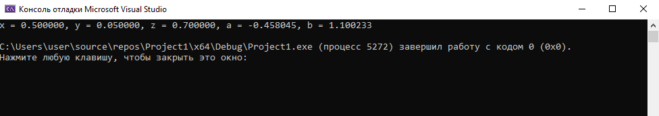

Рисунок 3 – Результаты выполнения программы
- Выполнение тестовых примеров
В программе MS Excel выполнены тестовые примеры. Результаты их выполнения представлены ниже (Рисунок 4, Рисунок 5).

Рисунок 4 – Результат расчета переменной a
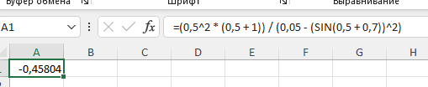

Рисунок 5 – Результат расчета переменной b
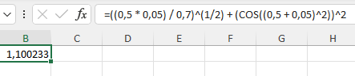

- Отметка о выполнении задания в веб-хостинге системы контроля версий

